Chodzik dlaczego NIE?

zaburza naturalny rozwój ruchowy

zamiast stopom utrudnia rozwój stania
daje podparcie palcom i wolnego chodzenia

zaburza rozwój równowagi 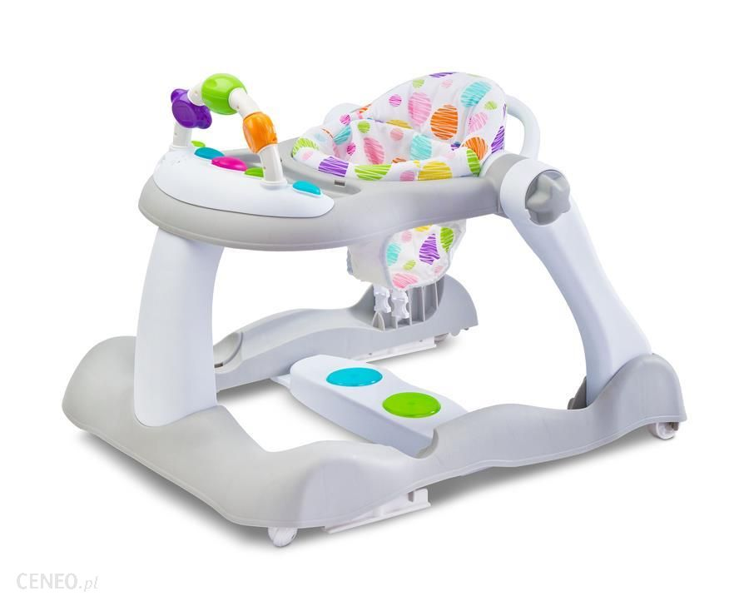 ogranicza jakość aktywności dziecka
obciąża kręgosłup i wymusza
jego niefizjologiczne ułożenie

